题目1：文件名为7.1.cpp

编写函数，用于输出九九乘法表。如图所示。

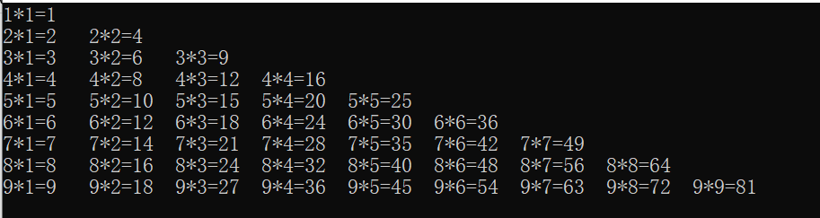

题目2：文件名为7.2.cpp

编写程序，要求定义并调用两个函数max（m,n）（功能是比较两个数中的最大值），min（m,n）（功能是比较出两个数中的最小值）。

题目3：文件名为7.3.cpp

编程程序，计算x的n次方。double exp(int x,int n)

**将7.1.cpp、7.2.cpp和7.3.cpp放到一个文件夹中，文件夹名字为“学号-姓名-7”**